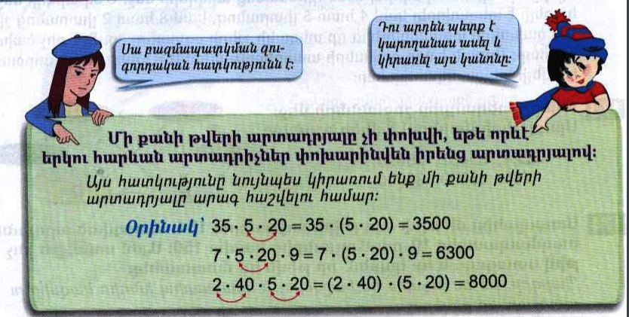
Դասարանական առաջադրանքներ
1․ Հաշվի՛ր օգտվելով բազմապատկման զուգորդական հատկությունից։
7x60x5=2100
172x2x5=1720
6x5x6x5x6x5=27000
2x4x3x2+6x7x5x2=468
2. Վերականգնի՛ր հավասարությունները
2կմ=800մ+1կմ200մ
8կմ=3կմ 100 մ + 4կմ900մ
6կմ=5948 մ+2մ50սմ
12սմ =1 սմ 4մմ+10սմ6մմ
14դմ= 3 դմ 3 սմ+10դմ7սմ
3․ Համեմատի՛ր
12տ40կգ = 12տ4ց
11ց65կգ > 1տ70կգ
4․ Դպրոցում սովորում է 450 աշակերտ։ Աղջիկները 12-ով քիչ են տղաներից։ Քանի՞ տղա է սովորում այդ դպրոցում։ 450+12=462, 462:2=231, 231-12=219 Պատ․՝ 219, 231
5․ 2 պարկերից առաջինում կար 27կգ ալյուր։ Երբ վաճառողը այդ պարկից 5 կգ վաճառեց և 3 կգ լցրեց երկրորդի մեջ, ապա պարկերում ալյուրի քանակները հավասարվեցին։ Որքա՞ն ալյուր կար երկրորդ պարկում։ 27-5-3=19, 19+3=22, 27-5=22 Պատ․՝ 22, 22
6․ Գտի՛ր այն թվերը, որոնց տարբերութունը 451 է, իսկ գումարը՝ 1451։ 1451+451=1902, 1902:2=951, 951-451=500
Տնային առաջադրանքներ
1․ Հաշվի՛ր օգտվելով բազմապատկման զուգորդական հատկությունից։
7x60x5=2100
172x2x5=1720
6x5x6x5x6x5=27000
2x4x3x2+6x7x5x2=468
2. Վերականգնի՛ր հավասարությունները
2կմ350մ+650 մ=3կմ
7կմ550մ+2 կմ 450 մ =10կմ
2մ25սմ +75 սմ =3մ
2սմ2մմ+14 սմ 98 մմ=15սմ
2մ7դմ + 15 մ 3 դմ= 18մ
3․ Համեմատի՛ր
5կգ600գ < 6կգ500գ
23կմ30մ < 30կմ23մ
12դմ5դմ > 10դմ8դմ
4․ Շաբաթօրյակին մասնակցում էին 125 աշակերտ։ Աղջիկները 11-ով շատ էին տղաներից։ Քանի՞ աղջիկ էր մասնակցում այդ շաբաթօրյակին։ 125+11=136, 136:2=68, 68-12=56 Պատ․՝ 68-աղջիկ, 56-տղա
5․ 2 պարկերից առաջինում կար 24կգ ալյուր։ Երբ վաճառողը այդ պարկից 4 կգ լցրեց երկրորդի մեջ, ապա պարկերում ալյուրի քանակները հավասարվեցին։ Որքա՞ն ալյուր կար երկրորդ պարկում։ 24-4-4=16, 16+4=20, 24-4=20 Պատ․՝ 20, 20
6․ 280 տեղանոց դահլիճում համերգի ժամանակ զբաղեցված տեղերը 120-ով շատ էին ազատ տեղերից։ Հաշվի՛ր մուտքի տոմսի արժեքը՝ գիտենալով, որ այդ օրվա վաճառված տոմսերի ընդհանուր գումարը 120000 դրամ է։
(280-120):2=80
80+120=200
120000:200=600

